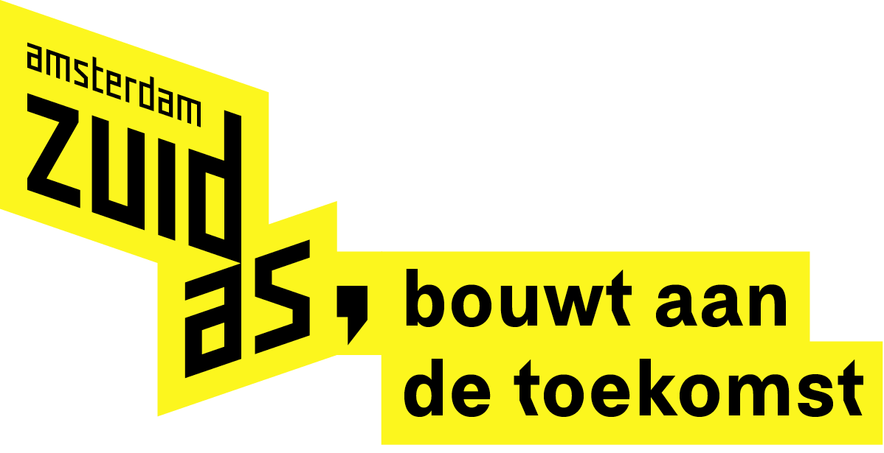
P E R S B E R I C H T

Amsterdam, 15 november 2017

Gemeente Amsterdam selecteert AM voor mixed use ontwikkeling in Zuidas

Gebieds- en vastgoedontwikkelaar AM is door de gemeente Amsterdam geselecteerd om het eerste deel van de A10-strook in Zuidas te ontwikkelen. Zij geeft dit vorm en inhoud met ‘CROSSOVER’, een multifunctioneel en innovatief concept voor wonen, werken en ondernemen met een flexibel en toekomstbestendig ontwerp. Na een openbare selectieprocedure gaf AM met haar inschrijving de beste invulling aan de eisen van de gemeente.

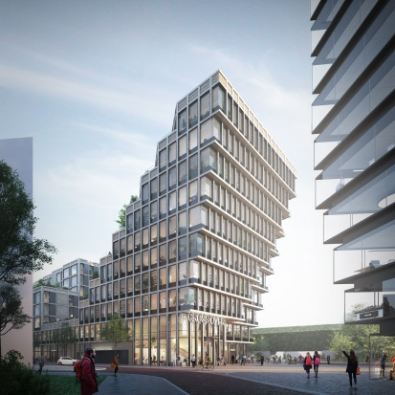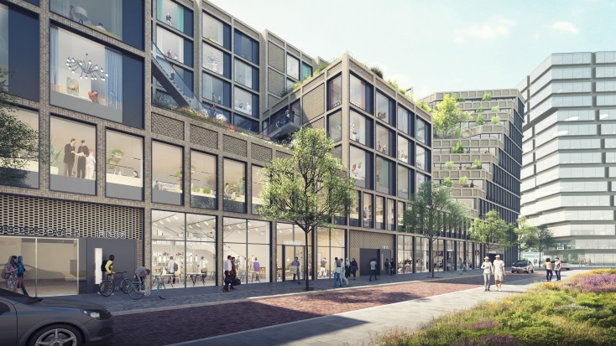

CROSSOVER, op de hoek van de afrit A10 Zuid en de Europaboulevard, zorgt samen met het nieuwe nhow Amsterdam RAI Hotel en het nieuwe hoofdkantoor van Suitsupply voor een volgende impuls aan het oostelijk deel van Zuidas (Kop Zuidas). Het ontwerp van Team V Architectuur verbindt de functies, omgeving en mensen met elkaar in een dynamisch gebouw met verrassende hoekverdraaiingen en ruime groene terrassen. Het gebouw heeft aan elke zijde een totaal ander karakter, maar vormt vanwege het doordachte gevelraster duidelijk één geheel. De oplevering is naar verwachting in 2021.
David van Traa, directeur Zuidas, gemeente Amsterdam: ”We hebben de lat hoog gelegd voor de ontwikkeling van deze locatie, met stevige ambities op het gebied van duurzaamheid, architectuur en de mix van woningen, kantoren en voorzieningen. We zijn heel erg tevreden over de inschrijving van AM. Zij hebben een heel goed antwoord gevonden op de ambities die we als stad hebben. De komende tijd trekken we samen op in het verder uitwerken van de plannen.’’

Ronald Huikeshoven, directievoorzitter AM: “Wij zijn erg verheugd dat wij de ambitie van de gemeente Amsterdam voor een onderscheidend woon-, werk- en verblijfsgebied voor deze locatie op een originele manier hebben vertaald naar het concept CROSSOVER. Wij hebben onze krachten als integrale gebiedsontwikkelaar optimaal ingezet om tot een oplossing te komen voor deze mixed use ontwikkeling, met als uitgangspunt dat de verschillende functies elkaar versterken. De conceptuele kracht van AM op het gebied van gebieds- en woningontwikkeling, gecombineerd met de kennis en ervaring van kantoorontwikkeling van AM Real Estate Development, heeft een winnend concept opgeleverd met gedurfde duurzaamheid en innovaties.”

Ontmoeting en diversiteit centraal
In CROSSOVER worden gemeenschappelijke ruimten gecreëerd waarin coliving, coworking en cocreating elkaar ontmoeten. Dit betekent dat werken, wonen en leren elkaar afwisselen en de open sociale ruimten de mogelijkheid bieden om gemakkelijk met anderen in contact te komen.
Van de ruim tweehonderd woningen valt meer dan de helft onder de categorie sociale woningbouw voor diverse doelgroepen. Daarnaast is er ruimte voor een horecagelegenheid en een plek waar creatieve makers een start kunnen maken. Deze is ook toegankelijk voor de buurt. Naast reguliere kantoorruimtes zijn er flexibele werkplekken voor starters, scale-ups en ZZP’ers.

Multifunctioneel duurzaam programma
Het programma bestaat uit ruim 10.000 m2 aan verhuurwoningen (246), waarvan ruim 6.000 m2 sociale huur (156). Er zijn tien starterskoopwoningen met een totale bvo van 600 m2. De bvo voor kantoorfuncties is circa 5.500 m2. De plint met een sociaal maatschappelijk doel bijna 600 m2 en voor horeca is ongeveer 550 m2 bestemd. De mobiliteitsterminal, twee fietsenstallingen en een openbare parkeergarage, is ingericht om duurzame vervoersmiddelen te stallen en op te laden. Elektrische auto’s krijgen een voorkeursbehandeling en hun accu’s worden ingezet als buffervoorziening voor duurzame elektriciteit.
De eerste stap tot een groene wijk
De komende jaren ontwikkelt het deelgebied Kop Zuidas zich verder tot een levendige en duurzame wijk. De gemengde buurt voorziet in kantoren, bedrijven, kleinschalige (buurtgerichte) voorzieningen én vooral veel woningen. Het nieuwe, door AM te ontwikkelen gebouw, is hierin de eerste stap. Het ontwerp heeft een hoge duurzaamheidscore wat leidt tot een BREEAM Outstanding label en is daarmee het meest duurame mixed use gebouw van Nederland.

Tenderprocedure
Op 3 april ging de openbare inschrijving (tender) van start. Daaraan is een intensief proces van marktverkenning vooraf gegaan. Uiteindelijk hebben tien partijen in de voorselectie een visie ingediend, waarvan er op 21 juni vier zijn geselecteerd. Zij kregen de uitnodiging om een aanbieding te doen voor de definitieve selectie, waarna AM als winnaar uit de bus is gekomen.

De komende tien jaar staan er nog vele ontwikkelingen gepland in Zuidas, ook met openbare inschrijvingen. De kennis en ervaring uit deze tender worden gebruikt bij volgende selectieprocedures. Daarom worden er nog afrondende gesprekken gevoerd met de partijen uit de definitieve selectieronde.

Noot voor de redactie, niet voor publicatie:

Meer informatie:

Woordvoering gemeente Amsterdam, Zuidas, telefoon 06-2305 3880 of communicatie@zuidas.nl

AM, afdeling in- en externe communicatie, telefoon 030 6097222 of communicatie@am.nl.

High res beeld staat downloadable op www.am.nl/illustraties.

